MODULO 3
GLI OGGETTI COME TESTIMONI

Scheda guida per gli insegnanti
Questa scheda presenta la progettazione dell’attività didattica da far fare alla classe per familiarizzare con l’approccio object based learning.

Si propongono alcune attività per comprendere questo approccio attraverso la storia di Sylva Sabbadini e della sua Tazza.
Questa scheda amplia il concetto di testimonianza anche agli oggetti, al fine di condurre la classe a una ricerca attiva nella ricostruzione della memoria.

1. Assegnare la lettura della sintetica storia della tazza individualmente a casa. In alternativa leggerla in classe o ad alta voce - insegnante o allievi - o in modo silenzioso.
- La tazza di Sylva Sabbadini

2. Osservare l’oggetto
Proiettare in classe le immagini della tazza e condurre la classe nella sua osservazione: di che materiale è fatta? Cosa vi è raffigurato? Quando è stata prodotta? Dove è stata prodotta?

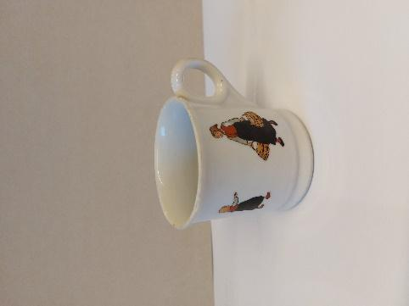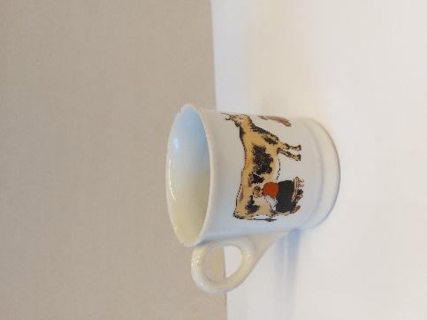

Il timbro impresso sul fondo della tazza ci dice che è stata prodotta a Porsgrund.

Affidando alla classe una ricerca in rete potrete scoprire che la fabbrica, fondata nel 1885 da Johan Jeremiassen, è ancora attiva (https://en.porsgrund.com/) e che la tazza è stata prodotta, per tipologia di raffigurazione, agli inizi del ‘900 (https://digitaltmuseum.no/021028000704/kopp).

3. Interrogare l’oggetto
Da quando far iniziare la storia? Come una tazza prodotta in Norvegia agli inizi del ‘900 arriva nelle mani di una giovane ebrea italiana ad Auschwitz?
Gli oggetti da soli non possono parlare, ed è così che potete condurre la classe nella ricerca attiva di ricostruzione della memoria.
Sul portale le testimonianze di Sylva raccontano.

4. Le date necessarie e la Storia
Conclusa la ricerca, la classe può stilare una scheda sintetica per ricondurre la microstoria della tazza di Sylva alla Storia.

Sylva Sabbadini e la sua tazza
Condizione | - ex -deportata  - nascosta
Evento preciso o oggetto a cui si riferisce; varie situazioni legate all’esperienza | - rapporto con la religione  - le leggi razziali a scuola  - liberazione da Auschwitz
Data/e dell’evento | - 1945  - 1938  - intorno al 1942
Caratteristiche della testimonianza | - trascrizione testimonianza orale  - oggetto  - intervista
Chi è il destinatario | - nome e cognome  - famiglia  - tutti
Quando è stata resa la testimonianza (vicino all’evento, molto tempo dopo) | - ancora oggi, interrogando l’oggetto ogni giorno  - nei primi anni dopo la guerra  - decenni dopo per testimoniare in famiglia  - decenni dopo per testimoniare al mondo

